哈友4K 海思wifi图传规格说明

800万4K航拍方案四轴无人机2.4G 无线WiFi图传摄像头模块

****一、模块概述****

****本模块是一款低成本UHD 4K全高清航拍摄像模块，主要应用于中高档四轴遥控飞机，玩具无人机和其它可穿戴摄像设备等。****

****二、主要功能****

****本模块支持UHD（****3840*2160P****）30FPS摄像。HD（1280*720P）30FPS高清图传，支持iOS和Android接收图像。****

****三、规格参数****

|  |  |  |  |
| --- | --- | --- | --- |
| ****项目**** | ****规格参数**** | ****项目**** | ****规格参数**** |
| 主板尺寸 | 37*97*9MM | 图像传感器配置 | 标配8M  （可选 2M） |
| 网络到串口 | 有 需要配套协议接入 |  |  |
| 摄像分辨率 | UHD（3840*2160P）  FHD（1920*1080P）30FPS | 视频压缩格式 | H.264/MP4 |
| 镜头模组规格 | 标配70度小镜头(可选大、小广角) | 码流 | 4K ： 40Mbps  720P：2Mbps  码流可按客户要求调整 |
| Wifi模块 | 配备2.4G Wifi图传模块 | 传输距离 | 100米（空旷无干扰环境） |
| 待机功耗 | 1.5W-2.0W | 工作功耗 | 2.0-6.0W |
| APP | 支持iOS和Android | 存储 | 最大支持128G TF卡 |
| Wifi传输分辨率 | HD（1280*720P）  或1024x576P  30FPS | 陀螺仪防抖 | 六轴陀螺仪视频防抖（升级中） |
| APP画面延迟 | 500ms | 模组排线长度 | 80mm（量产可定制） |
| 供电电压 | 5V USB TYPEC | 工作温度 | -10-40度 |
| 储存温度 | -20-70度 | 工作湿度 | 30%-80% |

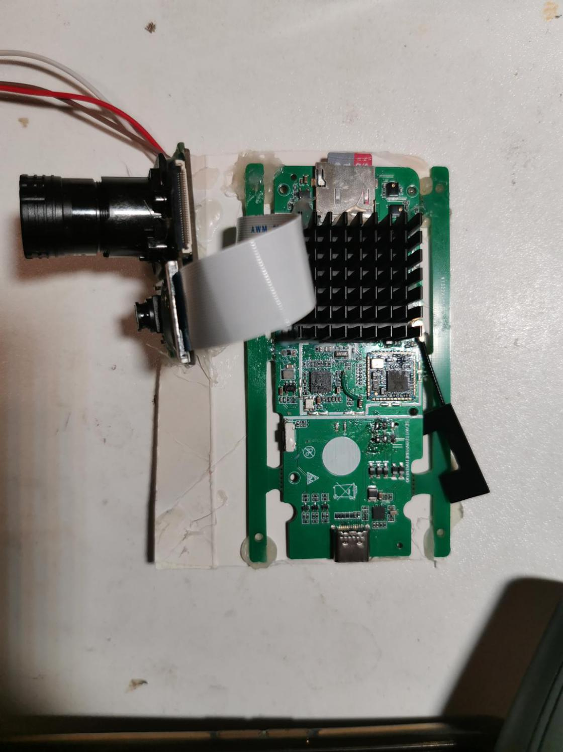

散热片可选小型散热片 1cmx1cmx0.5cm

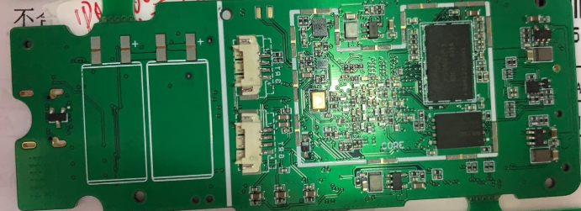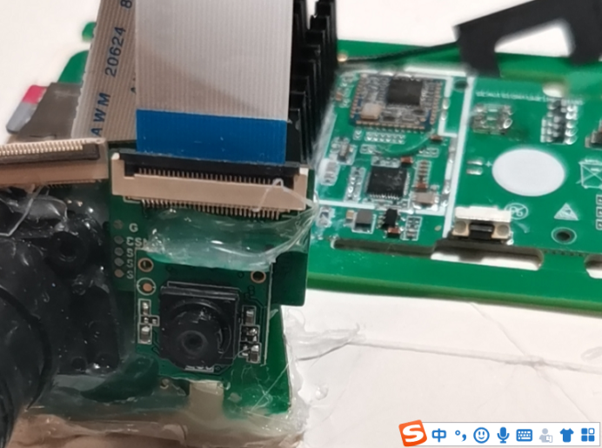

1. **使用说明：**

1、TF卡格式化成 FAT32 后插入到插槽中。

2、按上图连接好摄像头和主板。

3、给电源上电即可开始录制，打开APP：

安卓：下载哈友图传 v1.7.apk 链接：[http://hayoou.com/y3bt](http://box.hayoou.com/1592315390069/%E5%93%88%E5%8F%8B%E5%9B%BE%E4%BC%A0 v1.7.apk)



iOS: APP store 搜索 VLC player

<https://apps.apple.com/cn/app/vlc-for-mobile/id650377962>



打开媒体流： rtsp://192.168.0.1:554/12

1. 关机后，取出TF卡，插入到电脑中，可以看到文件夹 norm 存储的 4K 视频。